Inteferometro di Michelson

Questo tipo di interferometro, rappresentato schematicamente in fig.1, si compone di uno specchio fisso F₁, di uno specchio mobile F₂ (collegato ad una vite micrometrica) e di uno specchietto semitrasparente, che divide il fascio di luce proveniente da una sorgente luminosa in due fasci di intensità pressoché uguale. Per ultimo vi è uno schermo fisso sul quale si osserva l’interferenza della luce.

Laser He-Ne
Specchio fisso F₁
Specchio mobile F₂
Specchio semitrasparente F₃
Fig. 1
Schermo
C
D
A
B

Il tipo di sorgente laser che verrà utilizzato permetterà di approssimare la luce come un’onda sinusoidale infinitamente estesa, quindi non come una successione di pacchetti d’onda; in gergo tecnico si dice che la sorgente ha una grande “lunghezza di coerenza”.

L’onda emessa dal laser è divisa dallo specchio semitrasparente F₃ in due onde uguali, A e B (in nero in fig.1), riflesse in seguito dagli specchi F₁ e F₂ e nuovamente separate da F₃; le onde che si ricongiungono sullo schermo (C e D, in rosso in fig.1) danno luogo ad interferenza.

Nel caso in cui le distanze F₁ - F₃ e F₂ - F₃ siano uguali, i raggi C e D compiono percorsi di uguale lunghezza e arrivano sullo schermo con ritardo relativo nullo, ovvero “in fase”; l’ampiezza dell’onda risultante dalla somma di C e D (e di conseguenza la sua intensità, proporzionale al quadrato dell’ampiezza) è in questo caso massima. In questo caso, si parla di interferenza costruttiva tra le due onde.

Spostando lo specchio mobile F₂ di una distanza Δ_{x} l’onda D dovrà percorrere una distanza pari a 2Δ_{x} in più rispetto all’onda C. Il suo ritardo sarà:

$$Δt=\frac{2Δx}{c}$$

Dove c è la velocità della luce nel mezzo.

Se il ritardo tra le due onde è uguale a T/2, oppure in generale a (2n-1)T/2, dove T è il periodo dell’onda e n = 1, 2, 3…., allora la somma delle due onde sarà pari a zero (le creste dell’una sono allineate alle valli dell’altra e viceversa), ovvero le due onde interferiscono distruttivamente.
Per passare da un annullamento al successivo bisogna perciò spostare lo specchio F₂ di una lunghezza pari a:

$$Δl=\frac{c}{2}⋅T=\frac{λ}{2}$$

Misurando tale spostamento si può di conseguenza calcolare la lunghezza d’onda λ della luce impiegata.

Se si utilizza un fascio di luce divergente, la figura di interferenza consisterà in una serie di anelli concentrici scuri e chiari. Spostando F_{2,} gli anelli si allargano o si restringono a seconda della direzione dello spostamento.

Laser He-Ne
F₁
F₂
F₃
Fig. 2
Schermo

Misura della lunghezza d’onda della sorgente laser

In primo luogo è necessario montare l’interferometro in configurazione di fig. 2, avendo cura sia di posizionare correttamente gli specchi ed il laser, sia d’inserire un sistema di lenti per ingrandire l’immagine sullo schermo finale.

Spostando la posizione di F₂ di λ/2 si osserva che frange riassumono la medesima configurazione; dato che questa distanza è molto piccola (lo spettro del visibile va da 300 nm a 700 nm) e al fine di ridurre l’errore sperimentale, è necessario spostare lo specchio di una distanza Δ_{x} molto maggiore e contare il numero di spostamenti n delle frange. La lunghezza d’onda del laser è quindi ottenibile dalla relazione:

$$Δ_{x}=n\frac{λ}{2}$$

Esplicitata per λ:

$$λ=2\frac{Δ_{x}}{n}$$

L’errore relativo ε_{λ} sulla misura di λ dipende dall’errore sperimentale assoluto E_{x} di Δ_{x} e E_{n} di n tramite la formula:

$$ε_{λ}=\frac{E_{x}}{Δ_{x}}+\frac{E_{n}}{n}$$

L’espressione di λ completa di errore è quindi:

$$λ±\left(\frac{E_{x}}{Δ_{x}}+\frac{E_{n}}{n}\right)λ$$

L’errore sulla misura di n è determinato dalla precisione degli sperimentatori nell’individuare le frange e dalla capacità di muovere con continuità la vite micrometrica.
L’errore sulla misura di Δx è dato dalla sensibilità strumentale della vite micrometrica; la lettura viene effettuata tramite un “nonio” decimale, che garantisce una precisione di 1 μm. L’utilizzo del nonio è mostrato schematicamente in fig. 3; la scala principale (in alto) permette di ottenere la misura più grezza ed il confronto con la scala del nonio (in basso) migliora la misura di una cifra decimale.

Fig. 3

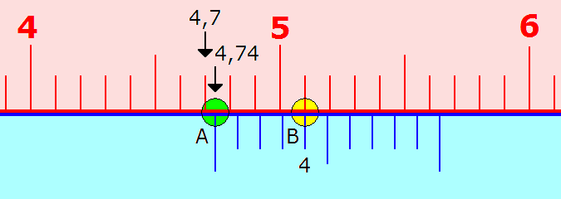

In fig. 4 è mostrata una vite micrometrica analoga a quella usata per l’interferometro; in questo caso la misura è 5.783 μm.

Fig. 4

